Modèle de cahier des charges pour une application mobile

Nota bene : chez DZMOB, vous pouvez nous consulter avec une simple expression des besoins. Cela vous permettra d’avoir une première estimation du coût et du planning. Nous pouvons vous aider par la suite à finaliser un cahier des charges en bonne et due forme.

Les éléments constitutifs d’un cahier des charges :

1 – Présentation du contexte du projet 2
Votre entreprise 2
La problématique 2
Situation actuelle 3
Les objectifs de l’application 3
Décrire l’application que vous souhaitez développer 3
Systèmes d’exploitations 3
Modèle économique de l’application 4
2 – Le design de l’application 4
Transmettre l’existant 4
Maquette fonctionnelle (Wireframe dans le jargon) 5
Sources d’inspirations 5
3 – Les fonctionnalités et les spécifications technique 5
Fonctionnalités 6
Back office 6
Les contraintes 7
4 – Le calendrier du projet et les responsabilités de chaque partie prenante 7
Prestations attendues 7
Ressources 7
Budget 8
Délais attendus 8
Qui contacter pour quelle question ? 8
Conclusion 8
Les points clés à retenir : 8

Voyons chaque élément plus en détail.

1 – Présentation du contexte du projet

Votre entreprise
En premier lieu, présentez votre entreprise :
- Date de création
- Cœur de métier
- Produits et services
- Caractéristiques
- Présentation des fondateurs si pertinent
- Nombre de collaborateurs
- Présentation des principaux concurrents
- La cible de votre entreprise
- Les axes de développement
- …
L’application doit s’intégrer dans le contexte de votre entreprise. C’est pour cela que le prestataire doit en savoir plus sur vous pour concevoir l’application qui reflète votre entreprise et répond à ses objectifs.

La problématique
Abordez la problématique qui vous a conduit à envisager le développement d’une application mobile. Puis, expliquez pourquoi vous pensez que cette application va résoudre votre problématique.

Situation actuelle
Si vous disposez déjà d’un site ou d’une application mobile, expliquez la situation actuelle.
Voici différents points à aborder suivant votre situation :
- Existe-t-il une application ? Un site web ? Si oui, décrire la solution.
- Les statistiques actuelles (trafic mensuel, taux de rebond, taux de conversion, nombre d’inscrits, nombre de téléchargements, …).
- Le type de monétisation.
- Les moyens de paiement utilisés.
- Les plateformes utilisées (pour les notifications, l’analyse des comportements, …).
- Les documents concernant la charte graphique existante.
- Le nombre et le profil des personnes qui travaillent sur ce projet.

Les objectifs de l’application
Expliquez vos objectifs, ce que vous souhaitez accomplir avec cette application. Par exemple, vos objectifs peuvent être de fidéliser vos clients, augmenter le panier moyen ou encore lancer un nouveau service.

Décrire l’application que vous souhaitez développer
Décrivez l’application que vous souhaitez développer sans pour autant rentrer dans les fonctionnalités.
Exemple : nous souhaitons lancer une application e-commerce qui s’ajoutera à notre site de vente en ligne. L’application reprendra les produits vendus sur notre site web.

Systèmes d’exploitations
Vous souhaitez une application Android ou iOS ? Ou alors une application qui tourne sur les deux systèmes ?
Généralement, deux possibilités technologiques s’offrent à vous en ce qui concerne le développement mobile :
- Natif : Les applications natives sont des applications spécifiquement développées pour un système d’exploitation précis.
- Hybrid : Les applications hybrides ou cross-platforms, à l’inverse des applications natives, sont développées une seule et unique fois et sont compatibles sur iOS et Android.
Bien évidemment, chaque option a ses avantages et ses inconvénients.

Modèle économique de l’application
- Le type de monétisation (freemium, abonnement, publicité, etc).
- Les moyens de paiement que vous souhaitez utiliser.

2 – Le design de l’application
Dans cette deuxième étape, vous devez renseigner et préciser les aspects graphiques de l’application.

Transmettre l’existant
Si vous avez un logo, une charte graphique, il faut les transmettre dans cette partie du cahier des charges.
Dans le cas contraire, précisez si vous confiez la réalisation du logo et de la charte à l’agence ou si vous le prenez en charge indépendamment.

Maquette fonctionnelle (Wireframe dans le jargon)
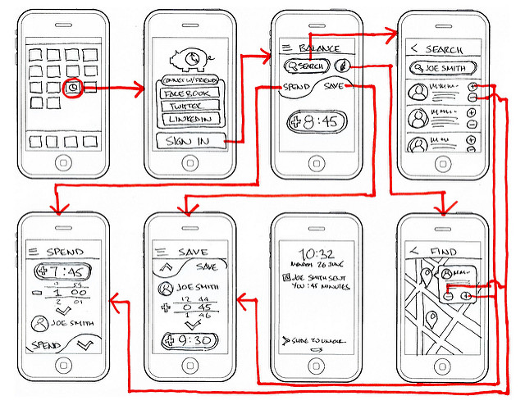
Le wireframe est l’étape qui consiste à définir à l’aide de dessins simplifiés les écrans qui composeront votre application. Il sert aux différentes parties prenantes à avoir une idée plus précise de l’arborescence et des différents écrans de l’application.
Ne vous attardez pas sur les aspects esthétiques. L’objectif du wireframe est de déterminer l’emplacement des différents éléments constitutifs de vos écrans.

Sources d’inspirations
N’hésitez pas à lister quelques applications dont le design vous inspire, cela aidera votre prestataire à cerner ce qui vous plait et ce qui ne vous plait pas.

3 – Les fonctionnalités et les spécifications technique

Fonctionnalités
Lors de cette étape essentielle, vous aurez à décrire précisément les différentes fonctionnalités de votre application mobile.
Vous pouvez vous aider du Wireframe réalisé précédemment pour noter à côté de chaque écran les fonctionnalités y afférentes.

Back office
Le back office, souvent sous forme d’un site web, vous permet d’administrer votre application mobile.
Vous pouvez par exemple effectuer les tâches suivantes via le Back Office :
- Changer des textes ou des images.
- Lancer des notifications push.
- Modifier des prix.
- Gérer les comptes utilisateurs (supprimer, ajouter, prolonger un abonnement, …).
- Exporter des données.
- …
Précisez votre besoin en termes de Back Office. Il est souvent tentant de vouloir tout administrer, mais posez vous des questions sur votre besoin réel. Il est toujours possible de faire évoluer votre Back Office par la suite.

Les contraintes
L’application sera-t-elle utilisée en hors-connexion ? …

4 – Le calendrier du projet et les responsabilités de chaque partie prenante

Prestations attendues
Afin d’être le plus précis possible et d’éviter tout malentendu, décrivez précisément les prestations attendues. S’agit-il d’une refonte graphique ? D’apporter des modifications techniques ? D’un développement d’une nouvelle application ? …

Ressources
Dans le cas d’un développement en interne, le fait de lister vos ressources va vous aider à définir vos challenges.
Listez aussi vos contraintes.
Par exemple, vos ressources pourront être les personnes qui travailleront sur votre projet et vos contraintes, le fait de ne pas disposer d’un designer pour réaliser les maquettes de l’application, …

Budget
Soyez aussi précis que possible pour que les propositions de devis que vous recevrez soient cohérentes avec votre budget réel.

Délais attendus
Si vous avez une date de lancement pour votre application, mentionnez-la dans cette partie. Si ce n’est pas le cas, nous vous conseillons de laisser les prestataires vous proposer des délais.

Qui contacter pour quelle question ?
Désignez les interlocuteurs privilégiés au sein de votre entreprise. Ces interlocuteurs guideront le prestataire durant le développement de l’application.

Conclusion
Votre prestataire n’est pas dans votre tête, alors essayez de lui communiquer le plus d’informations possibles.

